Seuratekstiilit

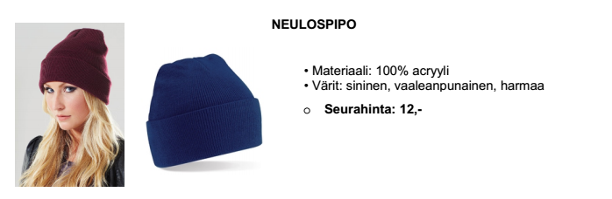

MH toppatakki:
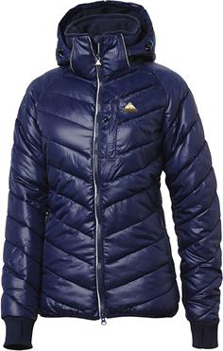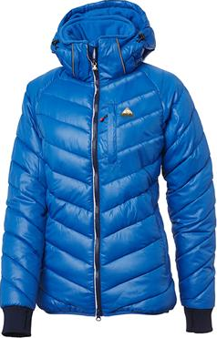
Ladies XS-XXL
Sporty feminine shaping in our water-resistant down-like padded jacket with reflective details
Main features:
• Water-resistant lightweight ripstop polyester
Prevents tearing in tough riding environments
• Lightweight down-like polyester fill
Reliable riding warmth on cold winter days
• Reflective details strategically placed
For better visibility when riding on dark winter days
and more...
• Anti-pilling fleece lining
• 2-way YKK® main zipper for adjustability when riding
• Detachable and adjustable hood for good sideways visibility
• 4 roomy pockets for safe keeping of valuables
• Knitted handwarming rib cuffs with thumbhole
• Logo embroidery on chest, back and sleeve
OVH 109,- + brode
SEURAHINTA 85,-(sis brode, päätetään vielä eteen vai taakse)
Värit: sininen ja kirkas sininen
Tästä tehtävä tilaus ASAP jotta saadaan koot!

Satulahuopa ja korvahuppu:

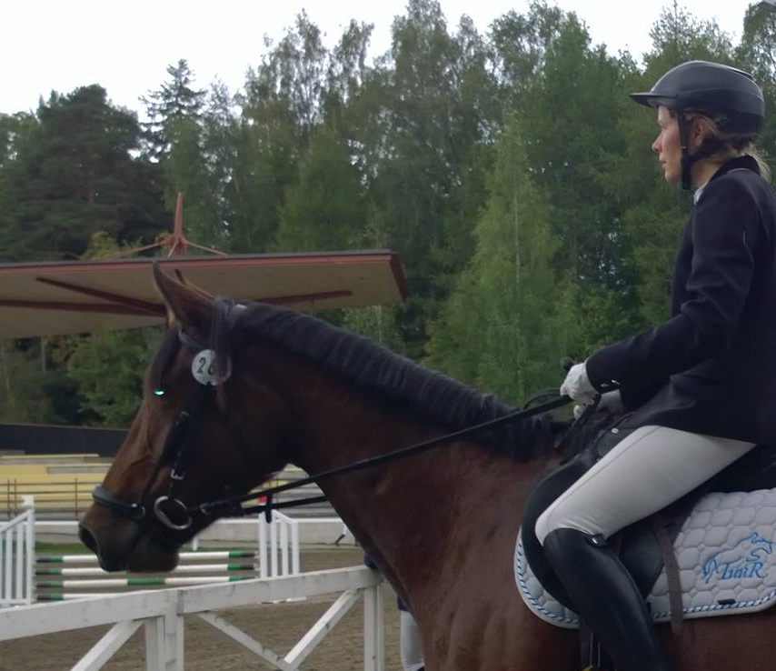

Loimet: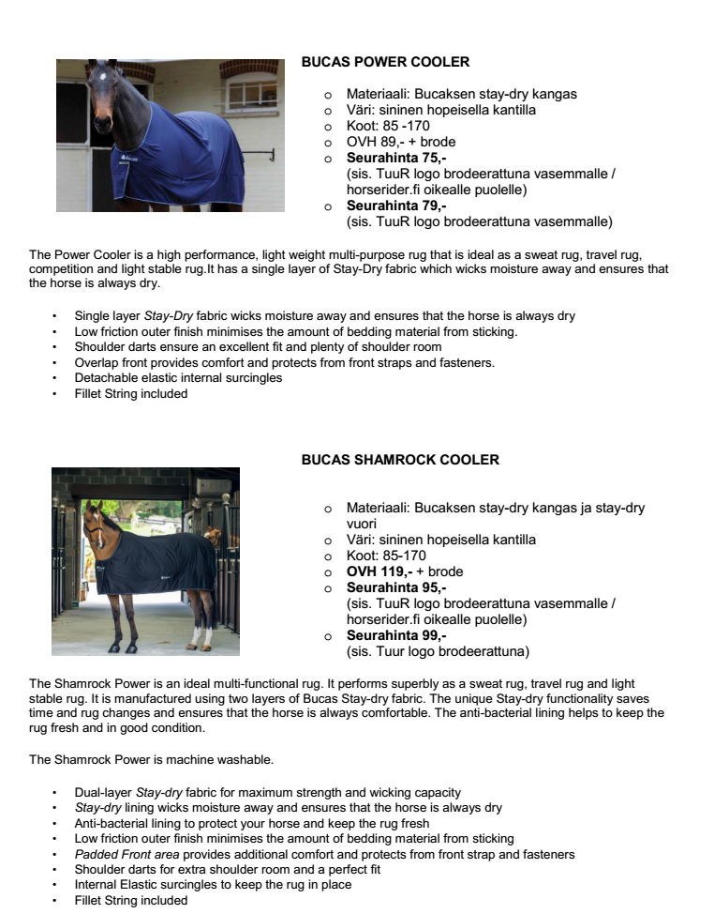

Kevyttoppatakki

Selässä TuuR- logo Valkoisella.
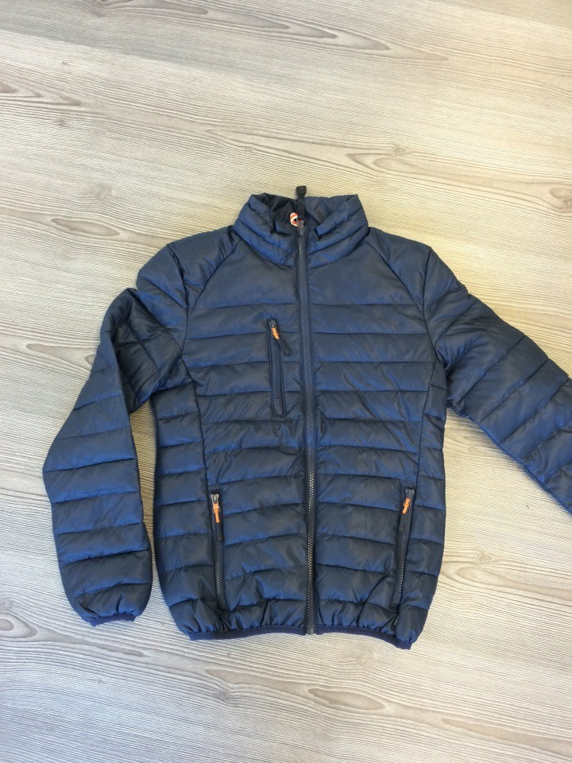
Hinta 75e kpl. Oma nimi rintaan 4e.
Naisille koot 34-44, Miehille xs-xxxl.

Huom!
Näiden takkien sovitusta voi kysyä Suvi Palanderilta. Tämän mallin tilaukset sähköpostilla: suvi.palander@kotikone.fi
Laita sähköpostin otsikoksi mielellään: TuuRtakki tilaus.
Tilaus on sitova, koska merkattuja tuotteita ei voi palauttaa.
Tuotteet maksetaan TuuRin
tilille Nordea 136630-125856. Viestiksi että kuka on tilannut ja mitä, takkitilaus ja tilaajan nimi.
Tuotteet luovutetaan kuittia vastaan tai kun maksutiedot ovat kirjautuneet tilille.

